Главе Мирного
Иванова Ивана Ивановича
от ___________________________________
наименование юридического лица (физического лица)
123456789012

_________________________________________________________________
ИНН, ОГРН/ОГРНИП
г. Мирный, ул. Советская, д. 1, кв. 2

_________________________________________________________________
адрес места жительства, почтовый адрес
ivanov.24@mail.ru
_________________________________________________________________
адрес электронной почты
+7 (921) 123-12-12
тел.:__________________________________________________________
номер контактного телефона

ЗАЯВЛЕНИЕ
о согласовании проектных решений по отделке фасадов (паспортов цветовых решений фасадов) при реконструкции и ремонте зданий, сооружений и временных объектов

Прошу согласовать проектное решение по отделке фасадов (паспорт цветовых решений фасадов) при реконструкции и ремонте здания, сооружения или временного объекта (нужное подчеркнуть),
«Спортивно-развлекательный комплекс «Огонек»
(наименование объекта)

расположенного по адресу:
Архангельская обл., г. Мирный, ул. Ленина, д. 28
(адрес объекта)

на земельном участке с кадастровым номером:
29:25:010102:2
(кадастровый номер)

К настоящему заявлению прилагаются следующие документы:
копия паспорта на 1 л. в 1 экз.
1) __________________________________________________________________;
проектное решение по отделке фасада СОК «Огонек» на 12 л. в 1 экз.
2) __________________________________________________________________;

3) __________________________________________________________________;

4) __________________________________________________________________;

5) __________________________________________________________________.

Результат предоставления муниципальной услуги прошу предоставить (напротив необходимого пункта поставить значок V):

□ – в виде бумажного документа посредством почтового отправления;
□ – в виде бумажного документа при личном обращении в отдел градостроительства и архитектуры администрации Мирного;
□ – в виде электронного документа в личный кабинет на Едином портале государственных и муниципальных услуг (функций);
V
□ – в виде электронного документа в личный кабинет на Архангельском региональном портале государственных и муниципальных услуг (функций).

Заявитель:
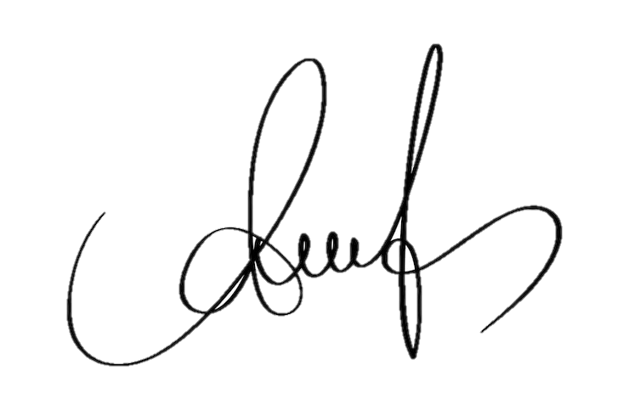
Иванов Иван Иванович
_____________________________________________________ __________
(ФИО и должность представителя юридического лица/ФИО физического лица) (подпись)

апреля
26
11
«____» _______________ 20 ____ г.

